Разработка урока для 10 класса по теме «Этнический и религиозный состав населения Мира».
Разработка учителя географии пос. Редкино МБОУ СОШ №3
Ковалёвой Т. Н.
Тема: Этнический и религиозный состав населения Мира.
Цель урока: углубить и систематизировать знания учащихся об исторически сложившихся общностях людей.
Задачи:
- образовательные:
Формирование у обучающихся понятия об этнических общностях, национальном менталитете, этническом и религиозном многообразии современного мира;
- развивающие:
развивать умения работать с документами, сравнивать, анализировать, делать выводы, рационально решать познавательные и проблемные задачи, участвовать в дискуссии; развитие критического мышления.
- воспитательные:
Воспитание патриотизма; Выработать негативное отношение молодежи к национальным и межнациональным конфликтам. Формирование толерантного отношения молодежи к людям иной нации, религии, взглядам.

Тип урока: комбинированный
Оборудование: схемы, карты атласа, электронная доска.

ход урока:

- Организационный момент. Общее приветствие, выявление отсутствующих, цель урока.
- Вступление к изучению новой темы
3.Новая тема
Сегодня, когда так много наций в мире,
И мы плечом стоим сейчас друг к другу,
Нельзя играться жизнями, как в тире,
Не замечая в чьём – то сердце вьюгу.
Мы разные, конечно, все снаружи,
Но в наших жилах кровь одна течет,
И в самые холодные вновь стужи,
Цвет кожи будет уж не в счет.
У нас, у всех одни и те же чувства,
И сердце одинаково стучит,
В душе должно быть все-таки не пусто,
Когда о помощи народ другой кричит.
Да, разные у нас традиции и вера,
Но это ведь на главное для нас.
Должна создаться в мире счастья сфера.
Чтоб на лице улыбка родилась.
Я призываю всех людей планеты,
Объединиться, стать одной семьёй.
И в жизни главные для каждого ответы,
Найдём, покончив с нравственной войной! (Вступление учителя).

Этнический состав населения Мира.
В курсах истории рассматривались различные формы сплочения людей — род, племя, народность, нация. Это говорит о том, что формы внутриэтнической и межэтнической консолидации людей не остаются неизменными. Так, исторически первые формы сплочения — род и племя — характерны для примитивных, доиндустриальных общественных систем (с позиций формационного подхода — первобытнообщинных).
С развитием торговых связей, общественного разделения труда усложнились и социальные связи людей, ранее принадлежавших к различным племенам. На первый план выдвигаются уже не родовые, а социальные и территориальные связи. На новой социально-территориальной основе начинают складываться новые формы общности людей — народности или народы. Помимо социально-территориального единства, этнологи отмечают еще одну важнейшую черту новых сообществ — многоэтничностъ их состава, при котором, однако, сохраняется относительно автономное группирование различных этносов.
Этническая общность (этнос) - это исторически сложившаяся на определенной территории устойчивая совокупность людей (род, племя, народность, нация), обладающих общими чертами и стабильными особенностями культуры, языка, психического склада, самосознанием и исторической памятью, а также осознанием своих интересов и целей, своего единства.

Существует 4 вида этнических общностей. Это род, племя, народность и нация
Этнос обладает определенными признаками.
Как вы считаете, что является признаками этноса? Назовите их. Обучающиеся перечисляют признаки этноса и записывают их в тетрадь.
Признаки Этноса:
Определенная территория
Язык
Национальное самосознание
Общая культура и традиции
Общая религия
Национальный менталитет
Общность исторической судьбы
Одним из признаков этноса является национальный менталитет. Национальный менталитет проявляется в совокупности взглядов, оценок, идеалов, интересов, норм, принципов и привычек, нашедших отражение в устойчивых коллективных чертах характера, отличающих данную этническую общность от других. Эти черты связаны с многовековой культурой народа и действуют зачастую неосознанно, самопроизвольно (спонтанно). Этнологи подчеркивают, что национальный менталитет служит отражением исторических судеб страны, закрепившихся в народном сознании, в культуре, в устойчивых образцах поведения. Иначе говоря, национальный менталитет — своего рода память о прошлом, обусловливающая поведение людей и помогающая им оставаться верными своим исторически сложившимся ценностям, традициям.
Традиции различны у разных народов. Скажем, в Европе цвет траура — черный, а в Китае — белый. Если несколько огрубить, считается, что англичанин — раб традиции, американец — раб стандарта. О русских говорят: долго запрягают, да быстро ездят. Вообще же люди очень чувствительны к своим традициям, и невнимание к ним может вызвать не только обиду, но и конфликт.
Традиции следует оценивать конкретно. Их нельзя абсолютизировать — это может привести к укоренению отживших, а то и реакционных форм жизни общества, к застою и деградации (примером могут служить традиции человеческих жертвоприношений, пьянства, самосуда, умаления прав женщин и т. д.). В то же время их нельзя игнорировать , ибо они обеспечивают преемственность в историческом развитии народа, способствуют укреплению его самобытности.
Ключевыми понятиями с точки зрения национальных и этнических отношений являются «этнос» и «нация». Понятие этнос в переводе с древнегреческого означает «племя», «народ». Нация в переводе с латыни тоже означает «племя», «народ. Однако в современном обществознании эти понятия не равнозначны.
Этническое многообразие современного мира.
На доске показ слайдов «Лицо Мира»
Ученые утверждают, что в мире не существует «чистой нации». Ведь история народов - непрерывный этногенез, т. е. процесс непрерывного возникновения и развития этнических общностей. Современное человечество представлено многообразием этносов.: на Земле живут и племена, и народности, и нации (что связано с разнообразием условий их жизнедеятельности).
Для того чтобы можно было рассматривать этническое многообразие в определенной системе, специалисты предлагают классифицировать народы мира. Основания классификации могут быть разными. В частности, классифицируют по следующим основаниям: географическому, языковому, антропологическому (содержание каждого из направлений классификации знакомо вам из курсов биологии, географии и истории).
Классификации этносов
1. Географическая классификация вам хорошо известна: выделяют народы Европы, народы Азии, народы Африки, народы Америки, народы Австралии и Океании. А две другие классификации рассмотрим подробнее.
2.Языковая классификация дает представление об этническом родстве народов и общих истоках происхождения различных культур. Она основана, во-первых, на представлении о взаимопонимании между людьми, принадлежащими к одной этнической группе. Во-вторых, учитывает осознание самими людьми своей культурно-языковой близости с другими народами. В-третьих, родство между языками и культурами более отдаленного типа, которое определяется понятием «языковая семья». Всего выделяют 12 языковых семей, и они охватывают 96% из 6 тыс. известных языков мира.
Индоевропейская языковая семья — одна из самых распространенных на Земле. В нее входят все славянские, балтийские, германские, кельтские, романские, иранские, ин-доарийские языки. Родство языков во многих случаях свидетельствует о единстве происхождения и родстве самих этих народов.
Сегодня считается доказанным родство большинства языковых семей Европы, Африки и Азии: афразийской (семит-ско-хамитской), картвельской (грузинской), индоевропейской, дравидской (языки коренного населения Индостана и ряда прилегающих районов), уральской и алтайской. Существует также гипотеза, что все языки мира, несмотря на различия, имеют некоторые общие черты. Но это пока только гипотеза.
3. Антропологическая классификация основана на принципе деления народов по расам (что также вам известно). Все люди планеты относятся к одному биологическому виду.

Географическая классификация:  • народы Европы;  • народы Азии;  ♦ народы Африки;  • народы Америки;  • народы Австралии и Океании |  | Языковая классификация (языковые семьи):  • афразийская;  • картвельская;  • индоевропейская;  • дравидская;  • уральская;  • алтайская |  | Антропологическая классификация (расы):  • европериды;  • монголоиды;  • негроиды;  • австралоиды

Религиозный состав населения Мира.
Религии и верования оказывают большое влияние на политическую и экономическую жизнь, быт, обычаи и культуру, нормы морали людей, демографические и этнические процессы. Религиозный состав населения – распределение людей по конфессиональной принадлежности. В отличие от структур населения по другим признакам, он охватывает не всех жителей, а лишь их верующую часть. Доля атеистов в мире чаще всего оценивается в 25 – 30 %. В большинстве стран религиозная принадлежность считается личным делом граждан, поэтому официального учета населения по вероисповеданию не ведется, а самостоятельные оценки числа приверженцев различными религиозными организациями всегда завышены.
Религии делятся на примитивные, национальные (местные) и мировые.
Примитивные или «языческие» верования (магия, тотемизм, фетишизм, анимизм, шаманизм и др.) типичны для родоплеменных обществ. Люди обожествляют идолы, талисманы, силы природы, культ предков и т. д. Ныне они сохранились у некоторых народов Тропической Африки, индейцев Амазонии, части жителей Океании.
Местные религии распространены преимущественно в одной стране или среди одного народа, например иудаизм – среди евреев, синтоизм – среди японцев, индуизм – в Индии и т. д.
Мировых религий три – буддизм, христианство и ислам. Они наиболее широко представлены на Земле, их многочисленных приверженцев можно найти в различных странах мира. Внутри отдельных религий существует большое количество направлений (церквей), а также отдельных сект.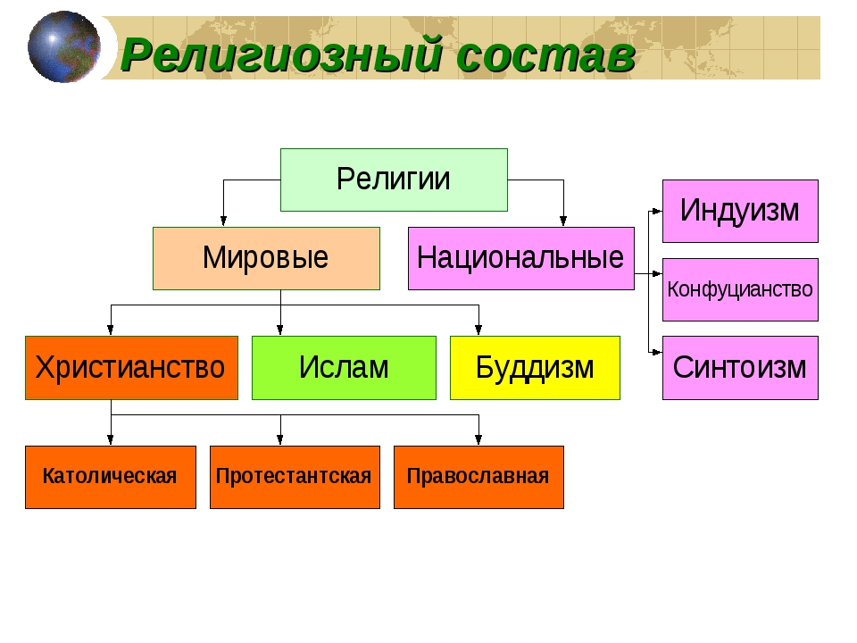
История большинства религий насчитывает не одно тысячелетие. Первые сложные формы религии, в основе которых лежит культ единобожия, появились в 11 тысячелетии до н. э. Одним из самых ранних таких верований был иудаизм, возникший в Палестине. Для этой религии, помимо веры в единого Бога, характерны вера в посмертное воздаяние, рай и ад, богоизбранность иудеев. Священной книгой иудаистов служит Танах (ветхозаветная часть Библии), а также Талмуд – свод религиозных трактатов. В настоящее время основная часть исповедующих иудаизм (15 млн. человек) живет в Израиле и США.
Задание.
Рассмотрим карту Мировых религий и определим регионы распространения религий…
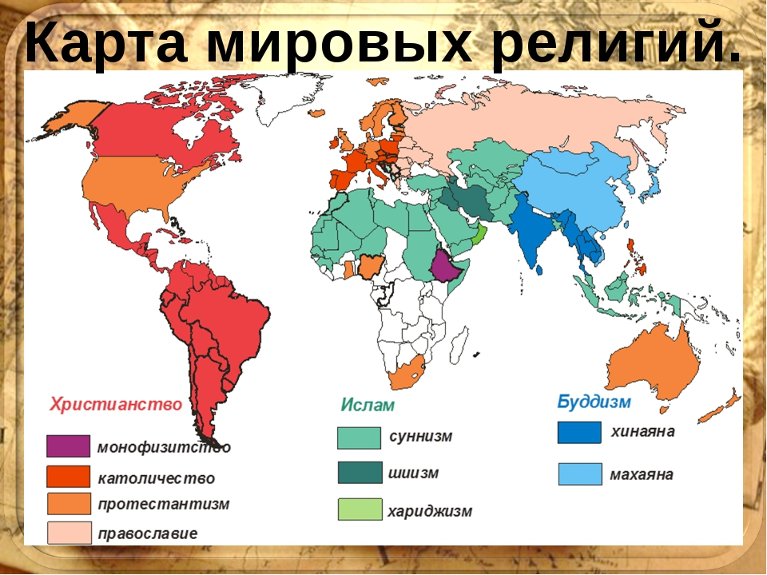

4.Закрепление изученного материала
задание 1
Ниже приведен ряд терминов. Все они, за исключением двух, относятся к понятию «этническая общность» Найдите и выпишите номера терминов, относящийся к другому понятию:
1 народность; 2 нация; 3 страта; 4 каста; 5 племя
Прочитайте приведенный ниже текст, в котором пропущен ряд слов. Выберите из предлагаемого списка слова, которые необходимо вставить на место пропусков.
«Понятия „______» (1) и «этнос» сходны, поэтому их определения аналогичны. В последнее время все чаще используется в этнографии, социологии и полито
логии термин „этнос" (что точнее). Существуют три типа
этноса. Для______ (2) главное основание объединения людей в одну _______(3) — кровно родственные связи и общее____________(4). С возникновением государств появляются ________(5), состоящие из людей, связанных друг с другом не кровным родством, а хозяйственно-культурными отношениями территориально-соседского типа. В период буржуазных общественно-экономических отношений форми-руются______(6) — этносоциальный организм, объединенный связями культурного, языкового, исторического, территориально-политического характера и имеющих,
по словам английского историка Д. Хоскинга, „единое чувство судьбы" ».
Слова в списке даны в именительном падеже, единственном числе. Выбирайте последовательно одно слово за другим, мысленно заполняя словами каждый пропуск. Обратите внимание на то, что в списке слов больше, чем вам потребуется для заполнения пропусков.
А) происхождение
Б) племя
В) общность
Г) нация
Д) народ
Е) народность
Ж) национальность
3) раса
И) диаспора
В данной ниже таблице указаны номера пропусков. Запишите под каждым номером букву, соответствующую выбранному вами слову.
1 | 2 | 3 | 4 | 5 | 6
ж | б | в | а | е | г

Задание 2
Заполнить таблицу..
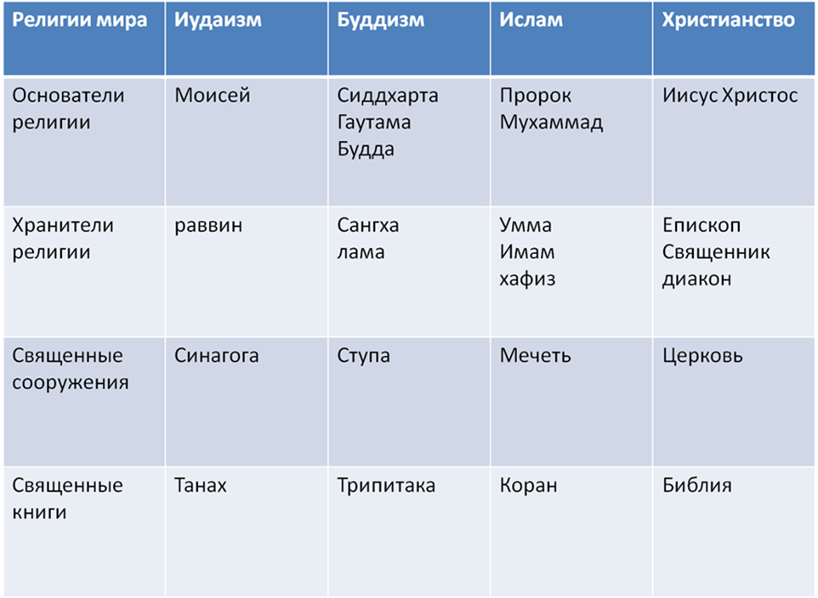
- Домашнее задание: записи в тетради; работа с текстом.

- Итоги урока.

